ГККП Детский сад «Балбобек» отдела образования, физической культуры и спорта Егиндыкольского района.

Воспитатели: Темертасова Т.Н., Жигалова Е.Н.

**Протокол родительского собрания.**

**Тема собрания** «Какие игрушки нужны детям?»

1.Выступление воспитателя. Консультация на тему «Какие игрушки нужны детям?»

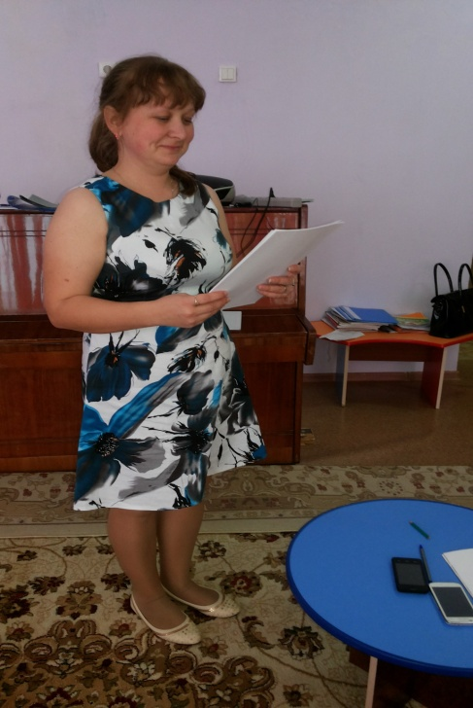

2.Анкетирование: Исследование игровых интересов детей.

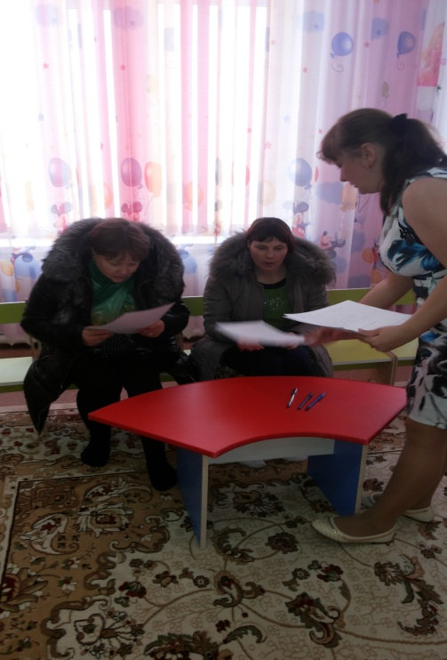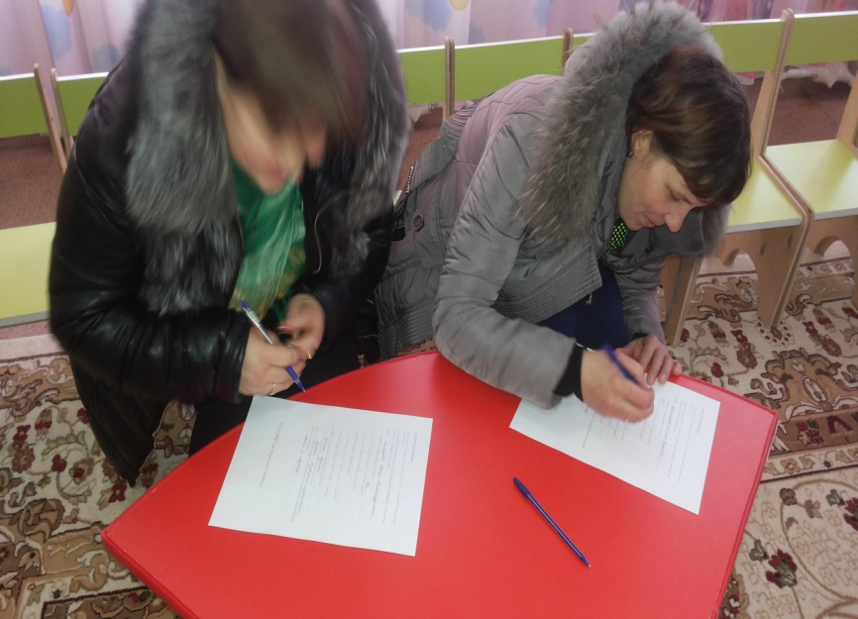

Повестка дня – 8 марта.

1.Обсуждение костюмов для танцев, на 8 марта.

2.Оплата за детский сад.

3.Весенние подделки.

